课后练习

1．(多选)在*LC*回路中，电容器两端的电压*u*随时间*t*变化的关系如图1所示，则(　　)

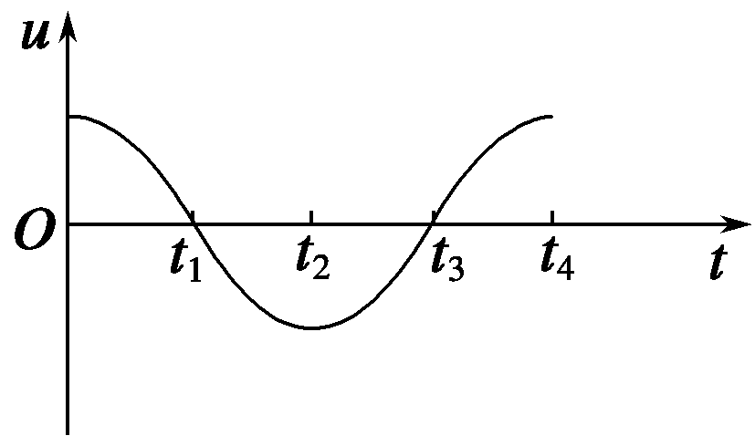

图1

A．在时刻*t*1，电路中的电流最大

B．在时刻*t*2，电路中的磁场能最大

C．从时刻*t*2至*t*3，电路的电场能不断增大

D．从时刻*t*3至*t*4，电容器的带电荷量不断增大

2．在*LC*振荡电路中，用以下的哪种办法可以使振荡频率增大一倍(　　)

A．自感*L*和电容*C*都增大一倍

B．自感*L*增大一倍，电容*C*减小一半

C．自感*L*减小一半，电容*C*增大一倍

D．自感*L*和电容*C*都减小一半

3．(多选)关于*LC*振荡电路中电容器两极板上的电荷量，下列说法正确的是(　　)

A．电荷量最大时，线圈中振荡电流也最大

B．电荷量为零时，线圈中振荡电流最大

C．电荷量增大的过程中，电路中的磁场能转化为电场能

D．电荷量减小的过程中，电路中的磁场能转化为电场能

4．在*LC*回路中发生电磁振荡时，以下说法正确的是(　　)

A．电容器的某一极板，从带最多的正电荷放电到这一极板充满负电荷为止，这一段时间为一个周期

B．当电容器放电完毕瞬间，回路中的电流为零[来源:学_科_网]

C．提高充电电压，极板上带更多的电荷时，能使振荡周期变大

D．要提高振荡频率，可减小电容器极板间的正对面积

5．(多选)一台电子钟，是利用*LC*振荡电路来制成的，在家使用一段时间后，发现每昼夜总是快1 mi学科网(www.zxxk.com)--教育资源门户，提供试卷、教案、课件、论文、素材及各类教学资源下载，还有大量而丰富的教学相关资讯！n，造成这种现象的可能原因是(　　)

A．*L*不变*C*变大了 B．*L*不变*C*变小了

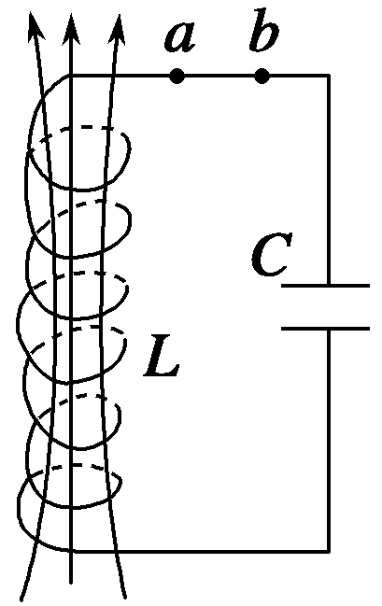

C．*L*变小了*C*不变 D．*L*、*C*均减小了

6．(多选)*LC*振荡电路中，某时刻的磁场方向如图2所示，则(　　)

A．若磁场正在减弱，则电容器正在充电，电流由*b*向*a*

B．若磁场正在减弱，则电场能正在增大，电容器上极板带负电 图2

C．若磁场正在增强，则电场能正在减少，电容器上极板带正电

D．若磁场正在增强，则电容器正在充电，电流方向由*a*向*b*

7．(多选)下列关于电磁波的说法中，学科网(www.zxxk.com)--教育资源门户，提供试卷、教案、课件、论文、素材及各类教学资源下载，还有大量而丰富的教学相关资讯！正确的是(　　)

A．电磁波是电磁场由发生区域向远处的传播

B．电磁波在任何介质中的传播速度均为3×108 m/s

C．电磁波由真空进入介质传播时，波长将变短

D．电磁波不能产生干涉、衍射现象

8．建立完整的电磁场理论并首先预言电磁波存在的科学家是(　　)

A．法拉第 B．奥斯特 C．赫兹 D．麦克斯韦

9．(多选)下列说法正确的是(　　)

A．变化的磁场周围一定存在着电场，与是否有闭合电路无关

B．恒定电流能够在周围空间产生稳定的磁场

C．稳定电场能够在周围空间产生稳定的磁场

D．均匀变化的电场能够在周围空间产生稳定的磁场

10．下列关于电磁波的说法正确学科网(www.zxxk.com)--教育资源门户，提供试卷、教案、课件、论文、素材及各类教学资源下载，还有大量而丰富的教学相关资讯！的是(　　)[来源:Z*xx*k.Com]

A．电磁波只能在真空中传播

B．电场随时间变化时一定产生电磁波

C．做变速运动的电荷会在空间产生电磁波

D．麦克斯韦第一次用实验证实了电磁波的存在

11．所有电磁波在真空中传播时，具有的相同物理量是(　　)

A．频率 B．波长 C．能量 D．波速

12．当电磁波的频率减小时，它在真空中的波长将(　　)

A．不变 B．增大 C．减 D．无法确定

13．(多选)以下关于电磁波学科网(www.zxxk.com)--教育资源门户，提供试卷、教案、课件、论文、素材及各类教学资源下载，还有大量而丰富的教学相关资讯！的说法中正确的是(　　)

A．只要电场或磁场发生变化，就能产生电磁波

B．电磁波传播需要介质

C．电磁振荡一旦停止，电磁波仍能独立存在

D．电磁波具有能量，电磁波的传播是伴随有能量向外传递的

14．有关电磁波和声波，下列说法错误的是(　　)

A．电磁波的传播不需要介质，声波的传播需要介质

B．由空气进入水中传播时，电磁波的传播速度变小，声波的传播速度变大

C．电磁波是横波，声波也是横波

D．由空气进入水中传播时，电磁波的波长变短，声波的波长变长